**Федеральное государственное образовательное**

**бюджетное учреждение высшего образования**

**«ФИНАНСОВЫЙ УНИВЕРСИТЕТ**

**ПРИ ПРАВИТЕЛЬСТВЕ РОССИЙСКОЙ ФЕДЕРАЦИИ»**

**ИНСТИТУТ ЗАОЧНОГО И ОТКРЫТОГО ОБРАЗОВАНИЯ**

**ДЕПАРТАМЕНТ АНАЛИЗА ДАННЫХ,**

**ПРИНЯТИЯ РЕШЕНИЙ И ФИНАНСОВЫХ ТЕХНОЛОГИЙ**

**ПРАКТИЧЕСКАЯ РАБОТА № 3**

**по дисциплине «Алгоритмы и структуры данных в языке Python»**

**Тема: if и for**

Направление подготовки - 09.03.03 «Прикладная информатика»

Студент(ка) **Белоусов А.А.**

(Ф.И.О.)

Курс1 № группы **ЗБ-ПИ1-1**

Преподаватель **Петросов Д.А.**

(Ф.И.О.)

Москва 2020

Изучение теории в Jupiter Notebook

На рисунках 1-4 представлены результаты выполнения обучающих примеров.

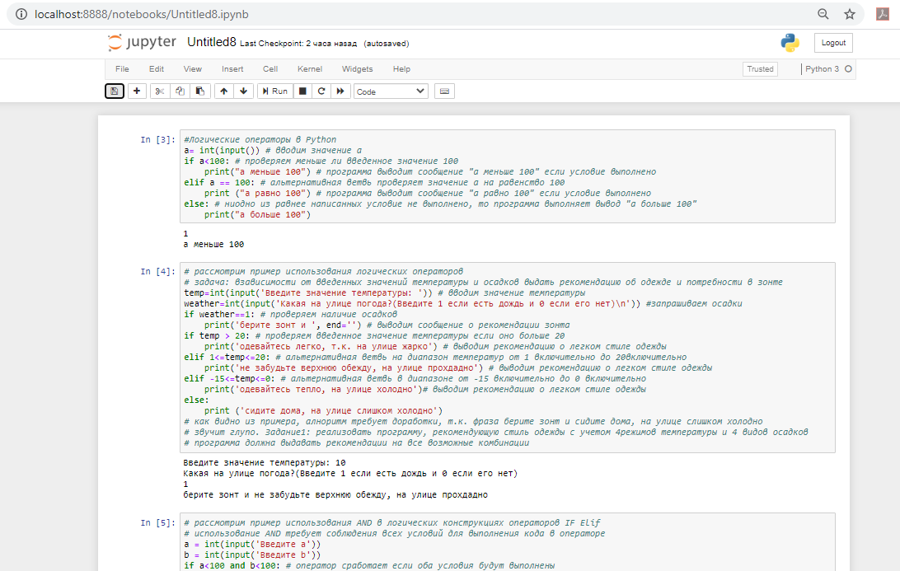

Рис.1.

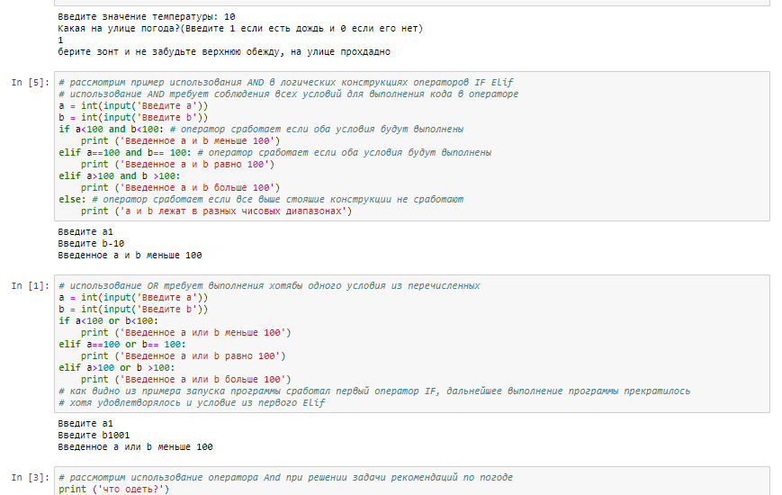

Рис.2.

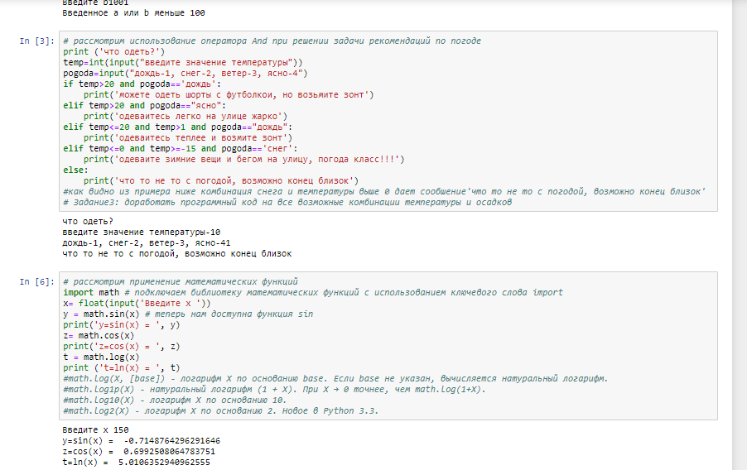

Рис.3.

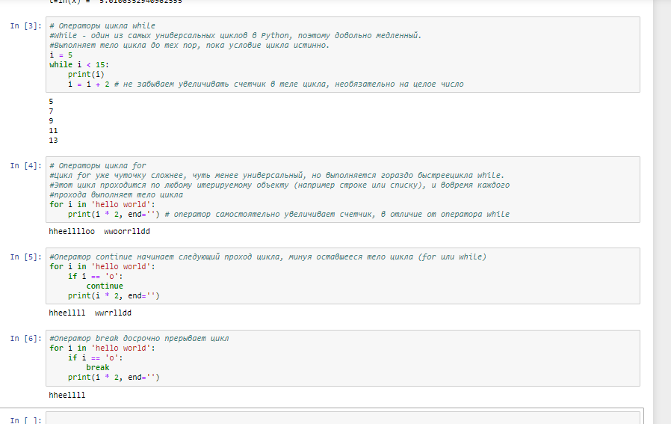

Рис.4.

Задания

**Задание 1**

Реализовать программу, рекомендующую стиль одежды с учетом 4 режимов температуры и 4 видов осадков программа должна выдавать рекомендации на все возможные комбинации.

**Задание 3**

Доработать программный код на все возможные комбинации температуры и осадков.

**Задание 4**

Реализовать программу для нахождения квадратного уравнения через Дискриминант учесть частный случай, когда Дискриминант = 0 и корень уравнения один.

**Задание 5**

Выполнить программную реализацию расчета значения функции. Получить 3 индивидуальные функции у преподавателя, с учетом проверки области допустимых значений.

**Задание 6**

выполнить программную реализацию расчета значения функции. Получить 3 индивидуальные функции у преподавателя, с учетом проверки области допустимых значений, заданного диапазона и шага изменения аргумента.

Полученные функции:

1. 

x∈[2;3], step=0.1

2. Найти число M натуральных чисел ni, i=1,…M и сумму  так, чтобы выполнялось условие S≤N, где N – заданное натуральное число.

3.

y

x

-R

-R

c

a

Код программы

**import** math  
  
*# задание 1***def** weather1():  
 temp = int(input(**'Введите значение температуры: '**)) *# вводим значение температуры* weather = int(input(**'Какая на улице погода?(Введите 1 если есть дождь и 2 - если снег, 3 - если град или 0 если осадков нет)\n'**))  
  
 **if** temp > 20:  
 print(**'одевайтесь легко, т.к. на улице жарко'**, end=**''**)  
 **elif** 20 >= temp > 1:  
 print(**'не забудьте верхнюю обежду, на улице прохдадно'**, end=**''**)  
 **elif** 0 >= temp >= -15:  
 print(**'одевайтесь тепло, на улице холодно'**, end=**''**)  
 **else**:  
 print(**'сидите дома, на улице слишком холодно'**)  
 **return  
  
 if** weather == 1: *# дождь* print(**' и возьмите зонт'**)  
 **elif** weather == 2: *# снег* print(**' и возможно следует одеть шапку'**)  
 **elif** weather == 3: *# град* print(**', но подождите пока закончится град'**)  
 **else**: *# без осадков* print()  
  
*# задание 3***def** weather3():  
 print(**'что одеть?'**)  
 temp = int(input(**"введите значение температуры "**))  
 pogoda = input(**"дождь, снег, ветер, ясно "**)  
  
 **if** temp>20:  
 **if** pogoda == **'дождь'**:  
 print(**'можете одеть шорты с футболкой, но возьмите зонт'**)  
 **elif** pogoda == **'снег'**:  
 print(**'что то не то с погодой, возможно конец близок'**)  
 **elif** pogoda == **'ветер'**:  
 print(**'оденьте ветровку'**)  
 **else**:  
 print(**'одеваитесь легко на улице жарко'**)  
 **elif** 20 >= temp > 1:  
 **if** pogoda == **'дождь'**:  
 print(**'одеваитесь теплее и возмите зонт'**)  
 **elif** pogoda == **'снег'**:  
 print(**'возможно зима уже близко'**)  
 **elif** pogoda == **'ветер'**:  
 print(**'оденьте шапку'**)  
 **else**:  
 print(**'одевайте осеннюю одежду'**)  
 **elif** 0 >= temp >= -15:  
 **if** pogoda == **'дождь'**:  
 print(**'возможно весна уже близко'**)  
 **elif** pogoda == **'снег'**:  
 print(**'одеваите зимние вещи и бегом на улицу, погода класс!!!'**)  
 **elif** pogoda == **'ветер'**:  
 print(**'одевайтесь теплее'**)  
 **else**:  
 print(**'погода класс!!!'**)  
 **else**:  
 **if** pogoda == **'дождь'**:  
 print(**'аномальная погода'**)  
 **elif** pogoda == **'снег'**:  
 print(**'настоящая зима'**)  
 **elif** pogoda == **'ветер'**:  
 print (**'сидите дома, на улице слишком холодно'**)  
 **else**:  
 print(**'Мороз и солнце; день чудесный!'**)  
  
  
*# задание 4***def** solveSqrEqual(a=0, b=0, c=0):  
 d = b ** 2 - 4 * a * c  
 **if** d > 0:  
 **return** (-b + math.sqrt(d)) / 2 * a, (-b - math.sqrt(d)) / 2 * a  
 **if** d == 0:  
 **return** -b / 2 * a  
  
  
*# задания 5-6  
# первая функция***def** function1():  
 f_range = (2.0, 3.0)  
 f_step = 0.1  
 x = f_range[0]  
 *# (math.cos(math.radians(x)) ** 2) / (1 + math.sin(math.radians(x)))* f_expression = **lambda** x: (math.cos(math.radians(x)) ** 2) / (1 + math.sin(math.radians(x))) - math.log(  
 x / math.pow(x - 1, 1 / 3)) ** 2  
 **for** i **in** range(0, int((f_range[1] - f_range[0]) / f_step) + 1):  
 **try**:  
 print(**"x = {0:.4f}; y = {1:.4f}"**.format(x, f_expression(x)))  
 **except** ValueError:  
 print(**"x = {0:.4f}; вне области допустимых значений функции"**.format(x))  
 x += f_step  
  
  
*# задания 5-6  
# вторая функция***def** function2():  
 N = int(input(**'Введите N: '**))  
 **if** N < 1:  
 **raise** ValueError(**"Число не являеться натуральным"**)  
 M = S = 1  
 **while** (S <= N):  
 M += 1  
 S += M ** 2  
 **return** M - 1  
  
  
*# задания 5-6  
# третья функция***def** function3():  
 a = float(input(**'Введите a: '**))  
 **if** a < 0:  
 **raise** ValueError(**"a должна быть положительным числом"**)  
 c = float(input(**'Введите c: '**))  
 **if** c < 0:  
 **raise** ValueError(**"c должна быть положительным числом"**)  
 R = float(input(**'Введите R: '**))  
 **if** R < 0:  
 **raise** ValueError(**"Радиус должен быть положительным числом"**)  
 x = float(input(**'Введите x: '**))  
 **if** x < -R:  
 **return** 0  
 **elif** x < 0:  
 **return** math.sqrt(R ** 2 - x ** 2)  
 **else**:  
 **return** x * a / c  
  
  
**def** main():  
 print(**"Задание №1"**)  
 weather1()  
 weather1()  
  
 print(**"Задание №3"**)  
 weather3()  
 weather3()  
  
 print(**"Задание №4"**)  
 x = solveSqrEqual(1, 3, -4)  
 print(**f"Решние уравнения x^2 +3x -4 = 0: x1 = {**x[0]**}, x2 = {**x[1]**}"**)  
 print(**f"Решние уравнения x^2 -4x -4 = 0: x = {**solveSqrEqual(1, -4, 4)**}"**)  
 print(**f"Решние уравнения x^2 -5x +9 = 0: x = {**solveSqrEqual(1, -5, 9)**}"**)  
  
 print(**"Задания №5-6"**)  
 print(**"Первая функция"**)  
 function1()  
 print()  
  
 print(**"Вторая функция"**)  
 print(**f"M = {**function2()**}"**)  
 print()print(**"Третья функция"**)  
 print(**"y = {0:.4f}"**.format(function3()))  
  
  
**if** __name__ == **"__main__"**:  
 main()

Результат выполнения программы

**Задание №1**

Введите значение температуры: 19

Какая на улице погода?(Введите 1 если есть дождь и 2 - если снег, 3 - если град или 0 если осадков нет)

1

не забудьте верхнюю обежду, на улице прохдадно и возьмите зонт

Введите значение температуры: 22

Какая на улице погода?(Введите 1 если есть дождь и 2 - если снег, 3 - если град или 0 если осадков нет)

0

одевайтесь легко, т.к. на улице жарко

**Задание №3**

что одеть?

введите значение температуры -5

дождь, снег, ветер, ясно снег

одеваите зимние вещи и бегом на улицу, погода класс!!!

что одеть?

введите значение температуры -16

дождь, снег, ветер, ясно ветер

сидите дома, на улице слишком холодно

**Задание №4**

Решние уравнения x^2 +3x -4 = 0: x1 = 1.0, x2 = -4.0

Решние уравнения x^2 -4x -4 = 0: x = 2.0

Решние уравнения x^2 -5x +9 = 0: x = None

**Задания №5-6**

Первая функция

x = 2.0000; y = 0.4846

x = 2.1000; y = 0.4590

x = 2.2000; y = 0.4321

x = 2.3000; y = 0.4042

x = 2.4000; y = 0.3755

x = 2.5000; y = 0.3462

x = 2.6000; y = 0.3165

x = 2.7000; y = 0.2864

x = 2.8000; y = 0.2561

x = 2.9000; y = 0.2256

x = 3.0000; y = 0.1950

Вторая функция

Введите N: 14

M = 3

Третья функция

Введите a: 4

Введите c: 1

Введите R: 3

Введите x: 2

y = 8.0000

Вывод

В ходе выполнения практической работы были получены навыки работы с условными операторами и циклами в языке Python, а также опыт реализации математических функций.